Bilan dôme géodésique
- Préparation du prof  J’ai fait quelques essais à partir de plans trouvés sur internet. Je me suis familiarisé avec le plan, j’ai fait quelques erreurs (non photographiées!) et j’ai produit un dôme avec des retailles de boîtes de Kleenex. | 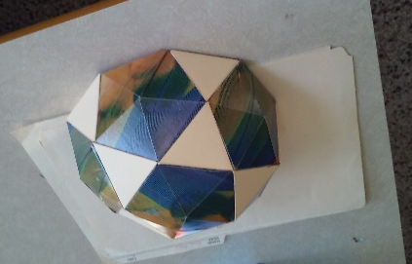

- Préparation des élèves  À leur tour de démystifier le plan. Ils ont réalisé chacun une section de dôme à petite échelle Nous les avons assemblées. L’échelle était différente.  Les deux mesures à retenir : 10,4 cm et 12 cm. | 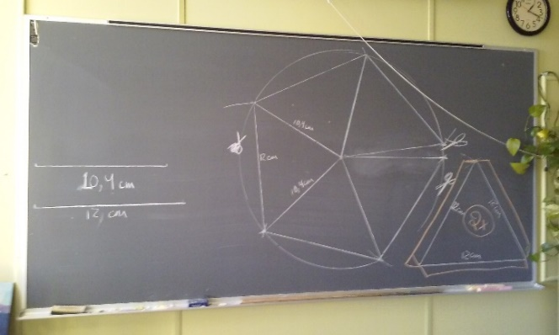

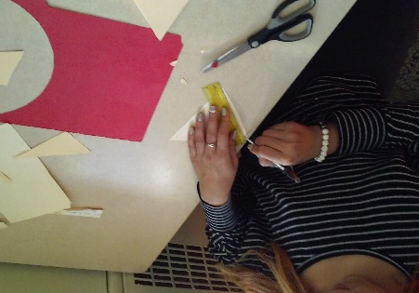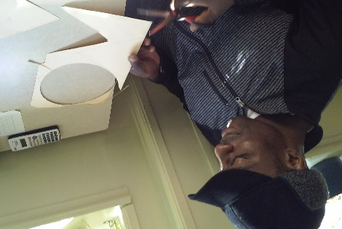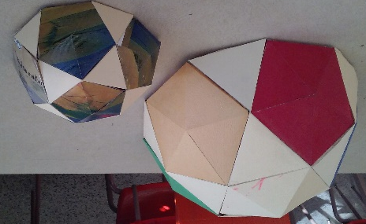

- La vraie affaire  Nous utilisons des boîtes d’électroménagers. Un magasin en accumule jusqu’au jeudi de chaque semaine. Il les offre gratuitement.  Pour tracer, nous devions utiliser un compas. Comme les compas usuels sont trop petits, j’ai fabriqué à la maison des compas avec des bouts de bois : un clou et deux trous, pour réaliser les deux longueurs de côté dont j’ai besoin. |  | 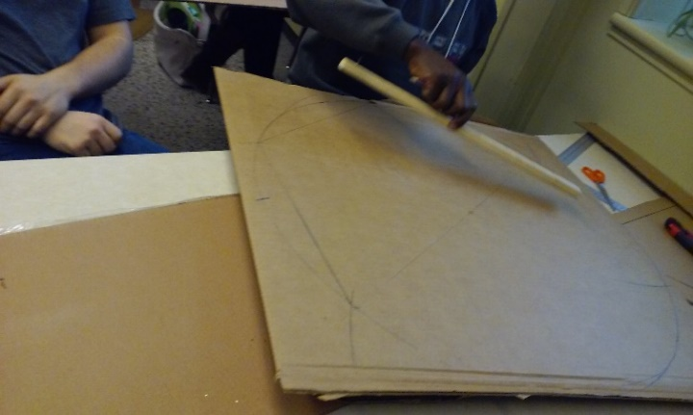

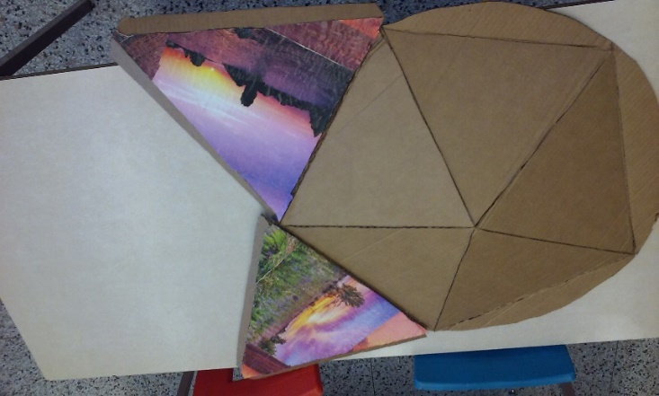 | 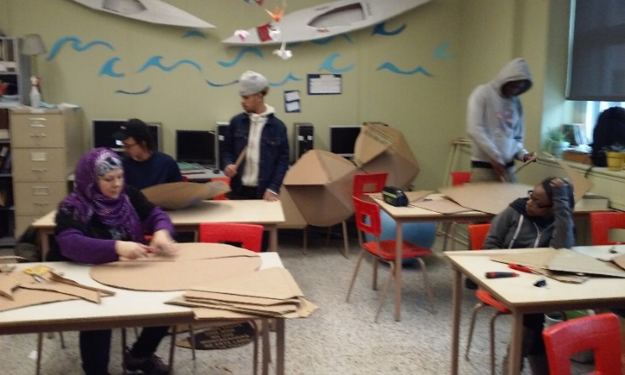
L’objectif de chaque équipe | Au boulot, tout le monde!

- Les sections réalisées par les élèves :
Chaque équipe réalisait un « pentagone » et deux triangles isocèles. Ils les unissaient comme sur la photo. J’ai suggéré d’utiliser des pages de calendrier pour décorer les triangles équilatéraux seulement. Le carton vierge est conservé comme espace à dessiner pour des enfants.

- Le montage
C’est une étape délicate qui demande un peu de persévérance. Les mesures inexactes s’accumulent et causent des torsions dans la structure finale. Faut pas lâcher!
Les formes sont collées à la colle blanche le long des rabats. Les sections sont ensuites réunies avec des « tye-wrap ».

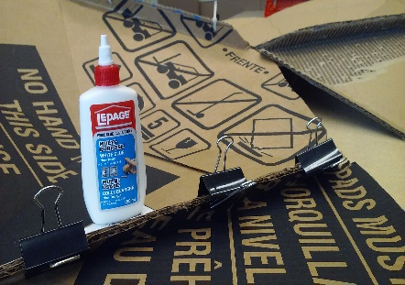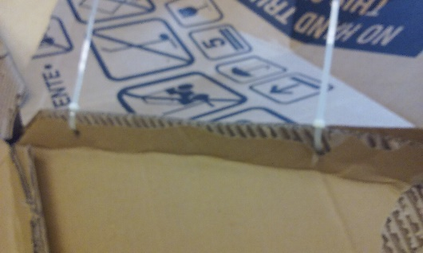

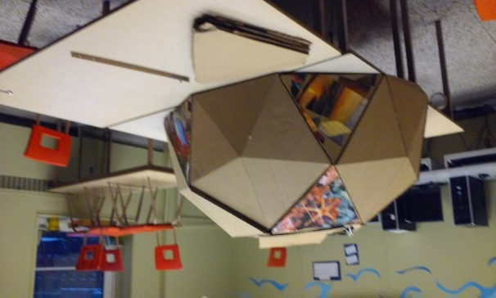 | Nous avons fait une base pour donner un peu de hauteur à la cabane.  Il y avait 9 carrés à faire.

Tadam!  On voyait quelques imperfections dans les joints, et ça me semblait plus ou moins solide. Alors j’ai solidifié les joints avec du duck-tape rouge. Les « pentagones » sont restés vierges pour permettre à des enfants de colorier à leur guise. | 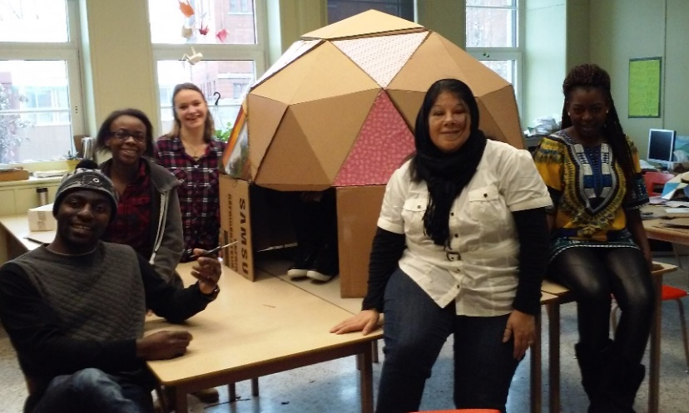

- La livraison
J’ai offert la cabane à une directrice d’école primaire. C’est l’école que fréquentent les enfants d’une de mes élève. Une prof s’est montrée intéressée alors je suis allé la porter avec cette élève.
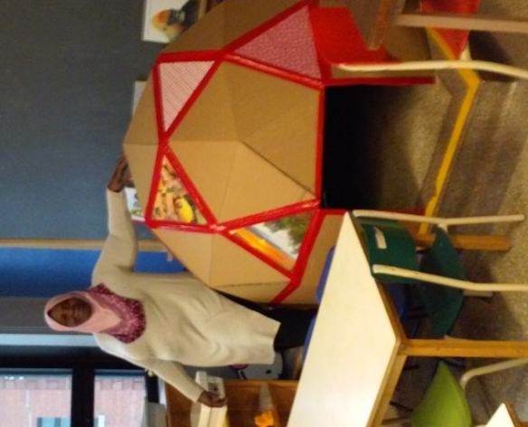

Matériel utilisé :
- Quelques boîtes de carton provenant d’un magasin d’électroménager.
(C’était gratuit, il suffisait d’appeler et de passer avant le camion de recyclage)
- Colle blanche en assez grande quantité
- Des pinces à document, format « jumbo »!
- Plusieurs Tye-wrap
- Papier glacé de couleur, vieux calendrier recyclés.
- Couteaux à découper
- Compas artisanal tel que décrits plus haut
- Règles de bonne grandeur (plus grandes que le format régulier)
- Duck-tape, de couleur c’est plus beau!

Mode d’emploi :

Utiliser le plan tel que dessiné au tableau . Il faudra faire 6 fois la section suivante :
- 5 triangles isocèles (deux côtés de 10,4 cm et 1 côté de 12 cm) forment un « pentagone »
- 2 triangles équilatéraux (12 cm de côté) reliés à ce pentagone.

Ajuster les mesures à l’échelle désirée.

Planification : le projet a été réalisé en deux périodes de 3 heures par une quinzaine d’élèves en tout.
On pousse une peu?
- Les élèves peuvent chercher, choisir et adapter eux-même des plans.

- Et si on créait notre propre plan?

- Certains élèves nécessitent plus d’accompagnement. J’aurais pu choisir de les laisser faire leurs erreurs!

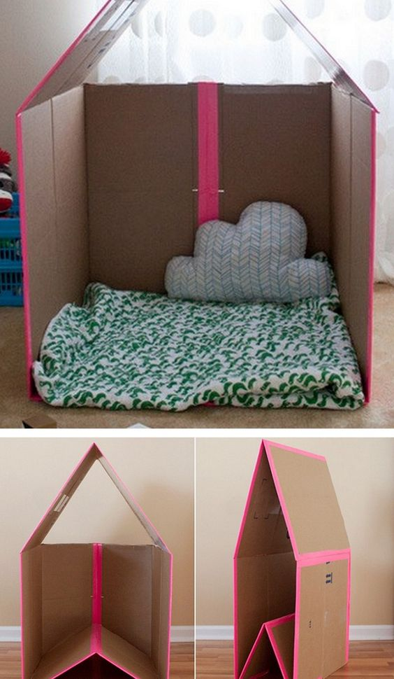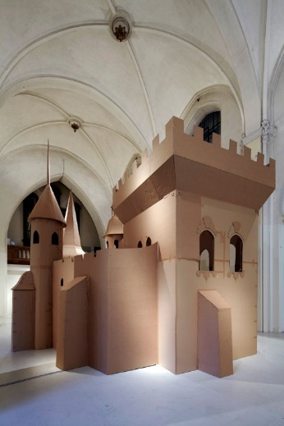

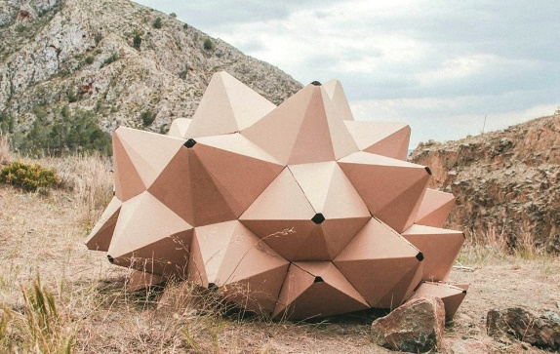

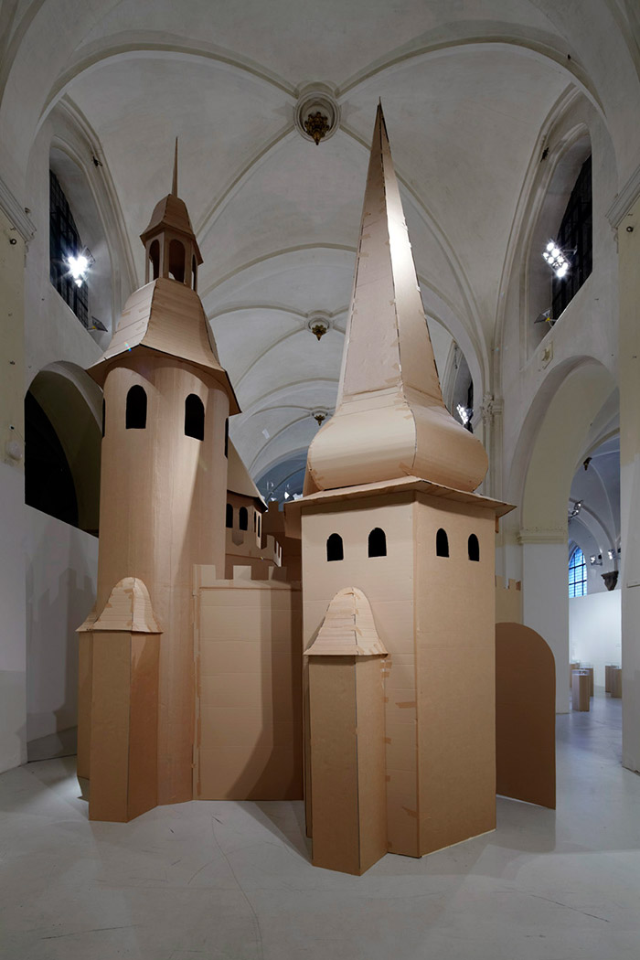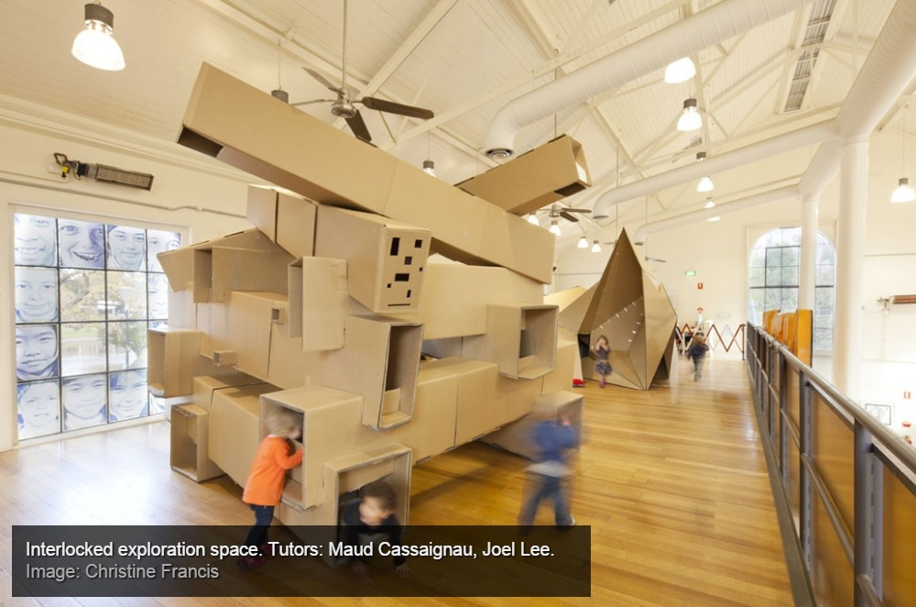
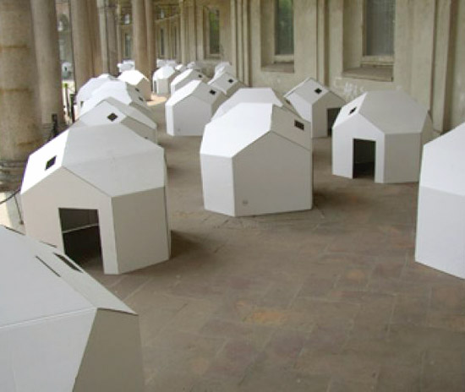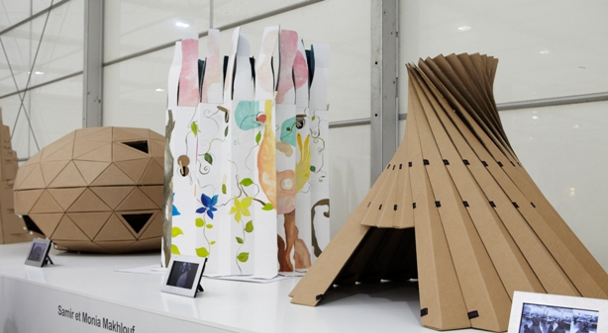

Et du mobilier de carton?
